Reproduksi seksual Bryophyta
Bryophyta adalah filum pada kerajaan tumbuhan, yang terbagi dalam tiga subfilum, yaitu: Hepatophyta (lumut hati) Antocherophyta (lumut tanduk), dan Bryophyta (lumut daun). Gametofit adalah fase kehidupan dominan di lumut. Gametofit menghasilkan struktur yang dikenal sebagai antheridia dan archegonia, yang masing-masing menghasilkan gamet jantan dan betina. Secara kolektif, struktur ini dikenal sebagai gametangia. Sementara beberapa spesies lumut memiliki gametofit yang menghasilkan gametangia dari kedua jenis kelamin pada satu individu, yang lain memiliki gametofit jantan dan betina yang terpisah.

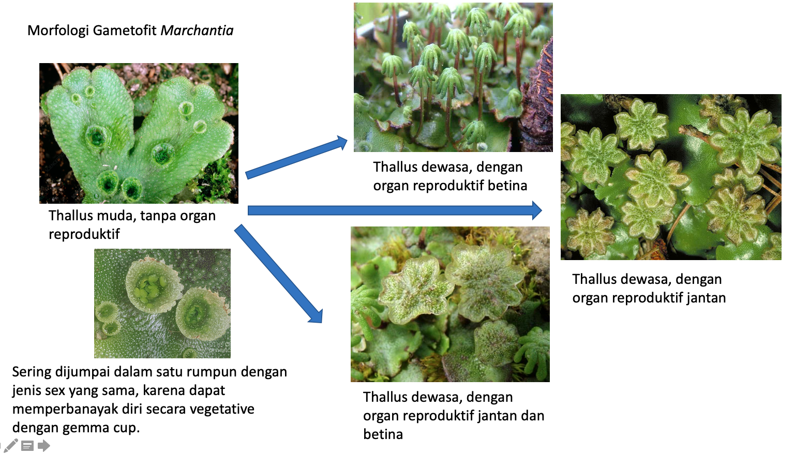

Gambar 1. Urutan fase perKembangan Marchantia (Hepatophyta).

Antheridia menghasilkan banyak sel sperma biflagellata, yang membutuhkan air cair untuk berenang ke sel telur. Archegonia sebaliknya menghasilkan satu sel telur yang terletak di dalam ruang yang dikenal sebagai venter. Sebuah kanal terbentuk antara leher dengan venter (perut) hasil dari produk pemecahan sel yang terdegradasi. Selian terbentuknya saluran ini, produk hasil degradasi sel tersebut menghasilkan sinyal yang berfungsi sebagai senyawa kimia pemikat (chemoattractant) untuk sel sperma.
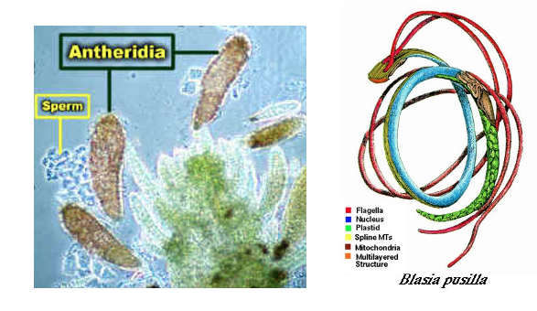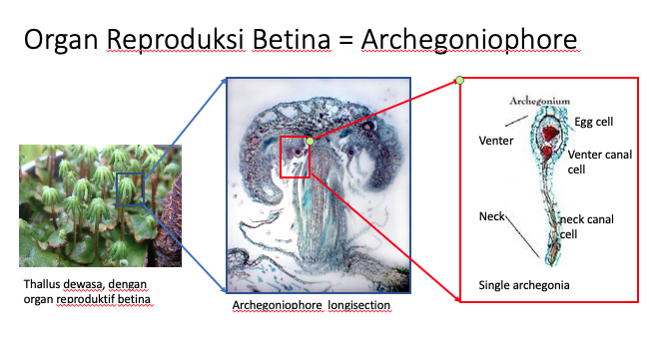
(A). (B)
Gambar 2. Struktur reproduksi lumut. (A) Gametangia jantan (antheridia) dengan sperma berflagela. (B) Gametangia betina (archegonia) dengan sel telur di dalamnya
Ketika sel sperma berenang ke sel telur, mereka bergabung membentuk zigot diploid (2 n). Sporofit embrionik ini akan terus berkembang di archegonium dan akan terus melekat, dan secara nutrisi bergantung pada gametofit induk selama hidupnya. Untuk lumut daun, gametangia sering ditempatkan di bagian atas sumbu gametofit "berdaun". Zigot dan sporofit yang dihasilkan akan berkembang dan tumbuh dari archegonia di atas gametofit. Ketika dewasa, struktur penghasil spora (sporangium), disebut kapsul, terbentuk di bagian atas sporofit. Spora (1 n) dihasilkan oleh meiosis dan saat kapsul matang, ia mengering dan akhirnya terbuka melepaskan spora untuk penyebaran. Dengan kondisi yang sesuai, spora tersebut akan berkembang menjadi gametofit baru. Pemosisian gametangia dan sporofit yang dihasilkan berbeda pada lapisan lumut yang berbeda. Lumut hati umum Marchantia menghasilkan struktur berbentuk payung yang menaikkan gametangia di atas badan gametofit utama dan sporofit berkembang di bagian bawah struktur ini. Di lumut tanduk, struktur sporofit memberikan nama umum untuk kelompok ini saat mereka keluar dari gametofit seperti tanduk. Sporangia tumbuh ke atas dari puncak sporofit ini.

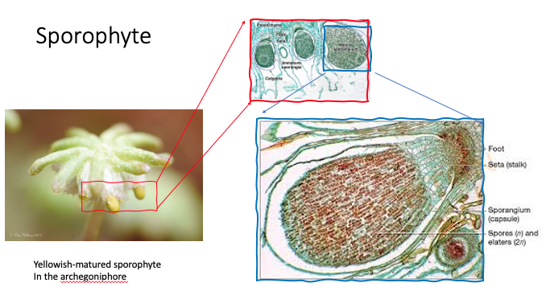
Gambar 3. Pembentukan struktur sporofit yang melekat pada induk gametofit (dibagian bekas archeginia)

Reproduksi aseksual
Lumut sering membelah secara vegetatif dengan satu individu memecah menjadi beberapa bagian yang dapat menjadi individu yang hidup bebas. Selain itu, banyak gametofit lumut menghasilkan struktur yang dikenal sebagai gemmae, yaitu bola kecil sel yang terkandung dalam struktur mirip cangkir yang dikenal sebagai cangkir percikan. Air yang jatuh dapat memercikkan gemmae keluar dari cangkir dan ketika mencapai tanah mereka akan membelah untuk membentuk gametofit baru.

